様式第１号（第５条関係）

|  |  |  |  |  |  |  |  |
| --- | --- | --- | --- | --- | --- | --- | --- |
| 武雄温泉駅南口駅前広場（イベント広場）使用許可申請書  武雄市長　様　　　　　　　　　　　　　　　　　　　　　　　　　　　年　　月　　日  イベント広場及び附属設備等の使用について、次のとおり申請します。使用に当たっては、条例及び規則の規定並びに注意事項を遵守します。 | | | | | | |  |
|  |
| 申請者 | 団体名（主催者）　※個人での使用の場合は記入不要 | | | | | |  |
| 住所・所在地 | | | | | |
| 氏名　　　　　　　　　　　　　　　　　　　　電話　　 　　（　　　　　）  （注）署名又は記名押印 | | | | | |
| 現場責任者 | 住所  氏名　　　　　　　　　　　　　　　　　　　　　電話　　 　　（　　　　　） | | | | | |
| 使用人数 | 人 | | | | | |
| 使用年月日 | 自　　　年　　　月　　　日（　　　曜日）　　　時　　分  至　　　年　　　月　　　日（　　　曜日）　　　時　　分  連続使用における使用許可時間以外の占用　　□　希望する　　□　希望しない | | | | | |
| 使用目的 |  | | | | | |
| 車両の使用 | □　なし　　□　あり | | | | | |
| 使用附属設備等 | □　なし  □　あり（使用コンセント：　　か所、１か所当たりの使用電源：合計　kw・椅子　　台・テント　張）  　　　　（電気使用時間：　　時　　分　　　～　　　時　　分）※使用時間内で記入してください | | | | | |
| 持込器具 | □　なし　　□　あり（　　　　　　　　　　　　　　　　　　　　　　　　　） | | | | | |
| 営業行為・販売等 | □　なし  □　あり（面積　　　　　　㎡） | | 使用者区分 | | □　一般  □　武雄市（主催・共催）  □　市内の学校等 | |
| 武雄温泉駅南口駅前広場（イベント広場）使用許可通知書  武市　　第　　　　号  　上記のとおり、許可する。ただし、次の条件に従うこと。  年　　月　　日  武雄市長　　　　　　　　　　印 | | | | | | |  |
|  |
| 使用料 | イベント広場 | 附属設備等 | | 減免額 | | 計 |  |
| 円 | 円 | | 円 | | 円 |
| ※摘要 |  |  | |  | |  |

（裏面）

**誓　約　書**

**□**　私は、武雄温泉駅南口駅前広場「イベント広場」の使用を申請するにあたり、下記事項について誓約します。

記

１　自己又は自己の法人その他の団体の役員等は、次のいずれにも該当する者ではありません。

⑴　暴力団（暴力団員による不当な行為の防止等に関する法律（平成３年法律第７７号）第２条第２号に規定する暴力団をいう。以下同じ。）

⑵　暴力団員（暴力団員による不当な行為の防止等に関する法律第２条第６号に規定する暴力団員をいう。以下同じ。）

⑶　暴力団員でなくなった日から５年を経過しない者

⑷　自己、自社若しくは第三者の不当な利益を図る目的又は第三者に損害を与える目的をもって暴力団又は暴力団員を利用している者

⑸　暴力団又は暴力団員に対して資金等を提供し、又は便宜を供与する等直接的又は積極的に暴力団の維持運営に協力し、又は関与している者

⑹　暴力団又は暴力団員と社会的に非難されるべき関係を有している者

⑺　暴力団又は暴力団員であることを知りながらこれらを利用している者

２　１⑵～⑺に掲げる者が、その経営に実質的に関与している法人その他の団体又は個人ではありません。

（注）誓約書を確認の上、**□**にレ印を記入すること。

添付資料

　１　使用（事業）計画書

２　使用する場所が確認できる位置図

　３　誓約書

注意事項

１　この通知書は、使用者のみ有効とする。

２　この通知書は、使用中見やすい位置に掲示すること。

３　楽器、音楽、音声等の使用は、午後９時までとする。

４　イベント広場の使用に当たっては、他の利用者、周辺の居住者等に迷惑をかけないよう十分に配慮し、使用後は、清掃をすること。

５　イベント広場及び附属設備等の汚損又は破損につながる火気の使用は、禁止する。

６　イベント広場等を損傷し、汚損し、又は滅失した者は、その損害を賠償すること。

７　指定された場所以外への車両の乗入れを禁止する。資材、器材等の運搬のみも同様とする。

８　許可に係る事項を変更しようとする者は、この通知書を武雄温泉駅南口駅前広場（イベント広場）使用許可変更申請書（様式第３号）に添付すること。

位置図

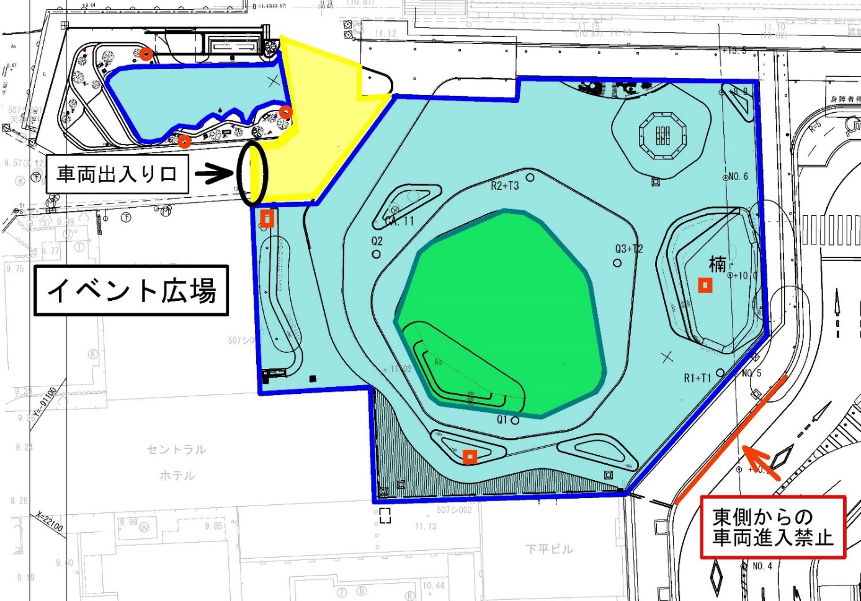

F

E

D

C

B

A

噴水・構造物内に出店はできません

実寸　３m×３m

**イベント広場**

区画A（出店エリア）

区画B（出店・キッチンカー車両乗入

可能エリア）

　　　　区画C（学びの空間・露店等を出す

ことを禁止するエリア）

　　　　コンセント盤　1000ｗ以下

　　　　コンセントポール　1000ｗ以下

　　　　手洗い場

※実寸図（3m×3m）はword上にて移動可能なため、移動・複製するなどして申請の際にご活用下さい。

　区画A（青）　　営利を目的とした出店が可能となる区画

　区画B（黄）　　キッチンカーなど車両の乗入が可能となる区画

　区画C（緑）　　演説、演芸、奏楽などが可能となる区画。露店などの出店は出来ませんが、憩いのスペースとして使用が可能な区画

　コンセント盤　　（赤四角）1000W　以下

　コンセントポール（赤丸）　1000W　以下

洗い場（橙）

【添付書類　使用（事業）計画書（例）】

(1)　行商、露店営業その他これらに類する行為をする場合

　　販売品目、販売価格、販売時間及び販売人員を記載した計画書　等

(2)　募金その他これに類する行為をする場合

募金趣意書、配布物一覧　等

(3)　業として写真を撮影する場合

営業時間料金及びカメラの台数を記載した計画書　等

(4)　業として映画の撮影を行う場合

人員、機材、撮影時間、撮影方法並びに現場責任者の住所及び氏名を記載した計画書並びに当該映画の梗概書　等

(5)　展示会、祭礼、集会その他これらに類する催しを行う場合

入場料金、現場責任者の住所及び氏名並びに会合のプログラムを記載した計画書　等